ФЕДЕРАЛЬНОЕ АГЕНТСТВО ЖЕЛЕЗНОДОРОЖНОГО ТРАНСПОРТА
Федеральное государственное бюджетное образовательное учреждение
высшего образования
«Петербургский государственный университет путей сообщения
Императора Александра I»

(ФГБОУ ВО ПГУПС)

Кафедра «Экономическая теория»

РАБОЧАЯ ПРОГРАММА
дисциплины
«Хозяйственное право» (Б1.В.ДВ.2.1)
для направления
38.03.01 «Экономика»
по профилю
«Экономика предприятий и организаций (транспорт)»
Форма обучения – очная, заочная

Санкт-Петербург
2016

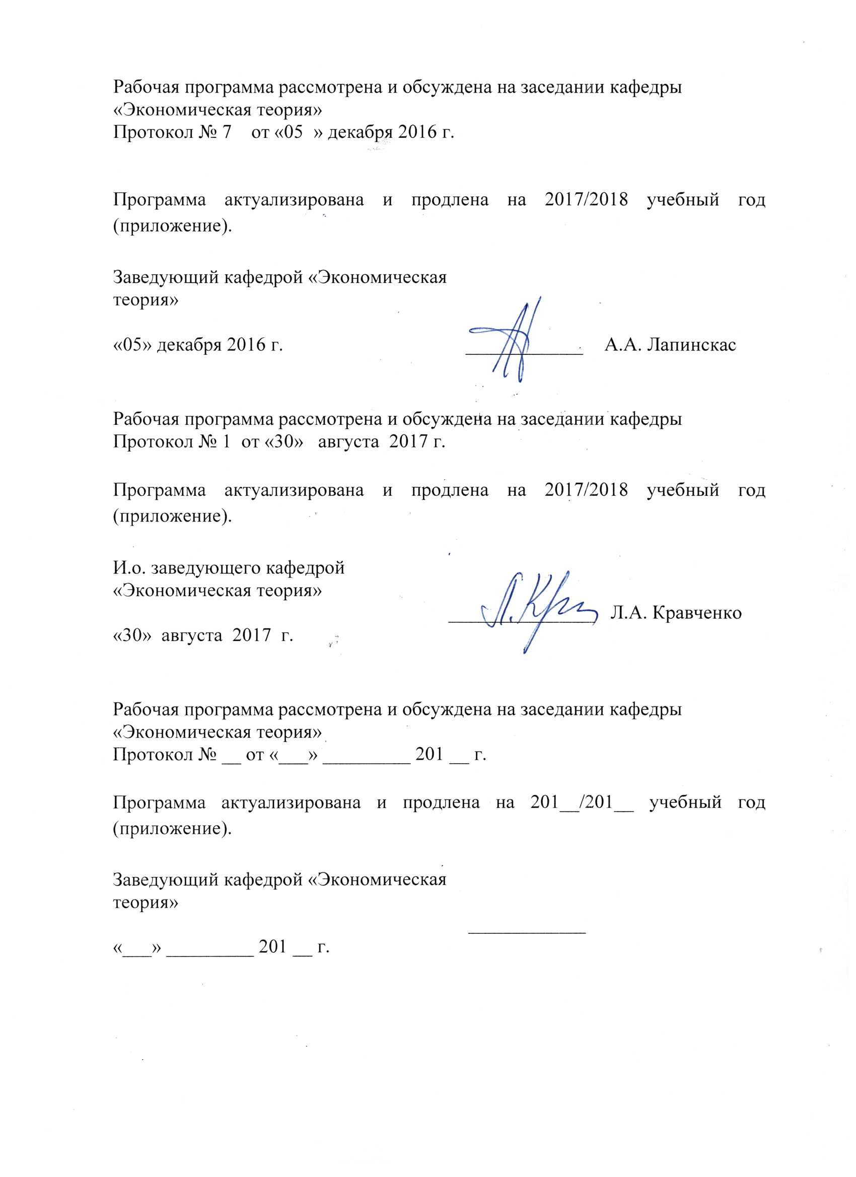

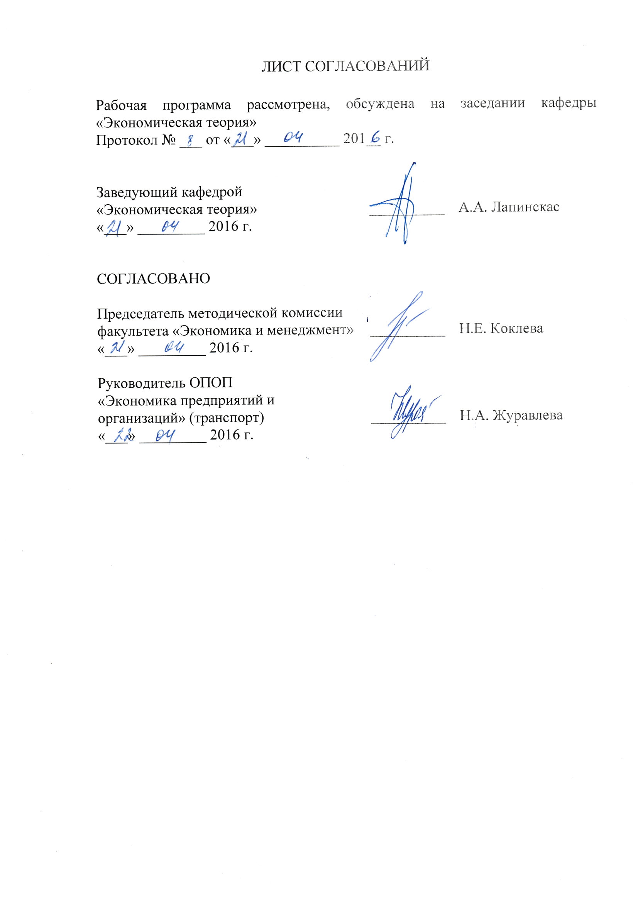

1. Цели и задачи дисциплины

Рабочая программа составлена в соответствии с ФГОС ВО, утвержденным «12» ноября 2015 г., приказ № 1327 по направлению 38.03.01 «Экономика» по дисциплине «Хозяйственное право».
Целью изучения дисциплины является формирование компетенций, указанных в разделе 2 рабочей программы.
Для достижения поставленной цели решаются следующие задачи:
- приобретение знаний, указанных в разделе 2 рабочей программы;
- приобретение умений, указанных в разделе 2 рабочей программы;
- приобретение навыков, указанных в разделе 2 рабочей программы.

2. Перечень планируемых результатов обучения по дисциплине, соотнесенных с планируемыми результатами освоения основной профессиональной образовательной программы

Планируемыми результатами обучения по дисциплине являются: приобретение знаний, умений, навыков.
В результате освоения дисциплины «Хозяйственное право» обучающийся должен:
ЗНАТЬ:
- основные понятия и категории хозяйственного права;
- систему хозяйственного права;
- место хозяйственного права в системе российского права и в регулировании предпринимательской и иной хозяйственной деятельности;
- правовой статус участников хозяйственной деятельности и основы взаимоотношений между ними;
- правовые основы государственного регулирования хозяйственной деятельности.
УМЕТЬ:
- ориентироваться в хозяйственном законодательстве;
- применять нормы хозяйственного права к решению профессиональных задач;
- давать правовую оценку информации в сфере экономики.
ВЛАДЕТЬ:
- навыками поиска необходимой правовой информации в сфере хозяйственной деятельности;
- навыками анализа правовой информации, относящейся к регулированию предпринимательской и иной хозяйственной деятельности.
Приобретенные знания, умения, навыки, характеризующие формирование компетенций, осваиваемые в данной дисциплине, позволяют решать профессиональные задачи, приведенные в соответствующем перечне по видам профессиональной деятельности в п. 2.4 основной профессиональной образовательной программы (ОПОП).
Изучение дисциплины направлено на формирование следующих общекультурных компетенций (ОК):
- способность использовать основы правовых знаний в различных сферах деятельности (ОК-6).
Изучение дисциплины направлено на формирование следующих профессиональных компетенций (ПК), соответствующих виду профессиональной деятельности, на который ориентирована программа бакалавриата:
организационно-управленческая деятельность;
- способность критически оценить предлагаемые варианты управленческих решений и разработать и обосновать предложения по их совершенствованию с учетом критериев социально-экономической эффективности, рисков и возможных социально-экономических последствий (ПК-11).
Область профессиональной деятельности обучающихся, освоивших данную дисциплину, приведена в п. 2.1 общей характеристики ОПОП.
Объекты профессиональной деятельности обучающихся, освоивших данную дисциплину, приведены в п. 2.2 общей характеристики ОПОП.

3. Место дисциплины в структуре основной образовательной
профессиональной программы

Дисциплина «Хозяйственное право» (Б1.В.ДВ.2.1) относится к вариативной части и является дисциплиной по выбору обучающегося.

4.Объем дисциплины и виды учебной работы

Для очной формы обучения (7-8 семестр):

Вид учебной работы | Всего часов | Семестр 7 | Семестр 8
Контактная работа (по видам учебных занятий) | 62 | 36 | 26
В том числе:  - лекции (Л) | 26 | 18 | 8
- практические занятия (ПЗ) | 36 | 18 | 18
- лабораторные работы (ЛР) | - | - | -
Самостоятельная работа (СРС) (всего) | 82 | 36 | 46
Контроль | -
Форма контроля знаний | З, З | З | З
Общая трудоемкость: час / з.е. | 144/4 | 72/2 | 72/2

Примечание:
З– зачет
Для заочной формы обучения (5курс):

Вид учебной работы | Всего часов | Курс
Вид учебной работы | Всего часов | 5
Контактная работа (по видам учебных занятий)  В том числе:  - лекции (Л)  - практические занятия (ПЗ)  - лабораторные работы (ЛР) | 22  10  12  - | 22  10  12  -
Самостоятельная работа (СРС) (всего) | 118 | 118
Контроль | 4 | 4
Форма контроля знаний | З | З
Общая трудоемкость: час / з.е. | 144/4 | 144/4

Примечание:
З – зачет
- Содержание и структура дисциплины

5.1 Содержание дисциплины

№ пп | Наименование раздела дисциплины |  | Содержание раздела
1 | Понятие хозяйственного права и его субъекты | 1.1. Предмет хозяйственного права, его метод и принципы. Хозяйственное право и смежные отрасли: гражданское, административное, финансовое и др. Источники хозяйственного права: Конституция РФ, ГК РФ, Законы и иные правовые акты. Обычаи делового оборота. Хозяйственное правоотношение: понятие и виды. Понятие и признаки предпринимательской деятельности. Условия предпринимательской деятельности. Государственная регистрация, лицензирование, саморегулирование в хозяйственной деятельности.  Понятие и признаки субъекта хозяйствования Особенности правосубъектности гражданина - предпринимателя. Юридические лица как субъекты хозяйственного права. Хозяйственная компетенция юридических лиц. Создание, реорганизация и ликвидация юридических лиц. Правовое положение хозяйственных товариществ. Полное товарищество и товарищество на вере. Особенности правового положения общества ограниченной ответственностью, общества с дополнительной ответственностью и акционерных обществ. Правовые основы деятельности производственного кооператива. Государственные и муниципальные унитарные предприятия. Хозяйственные партнерства.
2 | Хозяйственные договоры | 2.1. Особенности хозяйственных договоров. Договор купли-продажи: понятие, условия. Обязанности продавца и покупателя по договору купли-продажи. Договор поставки: определение, стороны и предмет. Отличие договора поставки от договора купли-продажи. Односторонний отказ от договора поставки. Ответственность за нарушение договора поставки. Договор розничной купли-продажи. Обязанности продавца по договору розничной купли-продажи. Право потребителя на информацию. Порядок удовлетворения требований потребителя. Государственная и общественная защита прав потребителей. Договор аренды: определение, предмет договора, его существенные условия. Форма договора аренды. Права и обязанности сторон по договору аренды. Односторонний отказ от договора аренды. Возврат арендованного имущества. Улучшения арендованного имущества. Право добросовестного арендатора на перезаключение договора. Договор лизинга. Понятие, стороны, существенные условия договора лизинга. Форма договора лизинга. Особенности прав и обязанностей сторон по сравнению с договором аренды. Договор подряда: понятие, предмет, содержание. Смета на выполнение работ. Права и обязанности заказчика и подрядчика. Качество выполнения работ. Сроки обнаружения недостатков. Договор коммерческой концессии: понятие, стороны, содержание. Форма договора. Ограничительные условия. Надлежащее исполнение договора. Особенности продления и прекращения договора коммерческой концессии.
3 | Государственное регулирование хозяйственной деятельности | 3.1.Регулирование предпринимательской деятельности как функция государства. Методы, средства и формы государственного регулирования экономических отношений. Антимонопольное регулирование и его значение. Понятие конкуренции. Доминирующее положение. Понятие монополистической деятельности, ее виды. Запрет монополистической деятельности. Защита от недобросовестной конкуренции. Антимонопольные органы, их задачи, функции и полномочия. Правовое регулирование деятельности естественных монополий. Обязанности субъектов естественных монополий. Ответственность субъектов естественных монополий за нарушение антимонопольного законодательства. Особенности государственного регулирования и контроля в сферах естественных монополий. Правовое регулирование рекламы. Требования к рекламе. Саморегулирование в сфере рекламы. Ответственность за нарушение законодательства о рекламе. Контрреклама. Правовое регулирование приватизации. Понятие приватизации государственного и муниципального имущества. Источники правового регулирования приватизации. Субъекты и объекты приватизации. Принципы приватизации. Способы приватизации. Заключение договора купли-продажи. Правовое положение АО, созданных в ходе приватизации. Правовое регулирование инвестиционной деятельности: понятие и виды, субъекты, объекты. Правовой режим иностранных инвестиций.  Правовое регулирование инновационной деятельности. Виды инноваций, их правовой режим. Основные направления государственной поддержки инновационной деятельности.
4 | Защита прав хозяйствующих субъектов | 4.1. Понятие хозяйственных споров, способы их разрешения. Претензионный порядок урегулирования споров. Рассмотрение споров арбитражным судом. Система арбитражных судов в Российской Федерации. Виды судебного разбирательства в арбитражных судах. Сроки рассмотрения споров. Порядок исполнения и обжалования решений арбитражных судов.  Третейские суды: понятие и виды. Споры, передаваемые на рассмотрение третейских судов. Принципы деятельности третейских судов. Третейское соглашение. Особенности рассмотрения спора третейским судом. Исполнение и обжалование решения третейского суда. Медиация как способ разрешения хозяйственных споров: понятие, принципы. Отличие от рассмотрения спора арбитражным или третейским судом. Защита прав хозяйствующих субъектов при проведении государственного (муниципального) контроля. Понятие и принципы государственного (муниципального) контроля, уровни, принципы. Виды проверок , основания и порядок их проведения. Признание результатов проверки недействительными.

  - Разделы дисциплины и виды занятий

Для очной формы обучения (7-8 семестр):

№ п/п | Наименование раздела дисциплины | Л | ПЗ | ЛР | СРС
1 | Понятие хозяйственного права и его субъекты | 8 | 12 | - | 22
2 | Хозяйственные договоры | 8 | 10 | - | 20
3 | Государственное регулирование хозяйственной деятельности | 6 | 10 | - | 20
4 | Защита прав хозяйствующих субъектов | 4 | 4 | - | 20
Итого |  | 26 | 36 | - | 82

Для заочной формы обучения (5 курс):

№ п/п | Наименование раздела дисциплины | Л | ПЗ | ЛР | СРС
1 | Понятие хозяйственного права и его субъекты | 4 | 4 | - | 30
2 | Хозяйственные договоры | 2 | 4 | - | 30
3 | Государственное регулирование хозяйственной деятельности | 2 | 2 | - | 30
4 | Защита прав хозяйствующих субъектов | 2 | 2 | - | 28
Итого |  | 10 | 12 | - | 118

- Перечень учебно-методического обеспечения для самостоятельной работы обучающихся по дисциплине

№  п/п | Наименование раздела | Перечень учебно-методического обеспечения
1. | Понятие хозяйственного права и его субъекты | Основы правоведения [Текст]: учебное пособие / Н. В. Корбанкова [и др.]; ФБГОУ ВО ПГУПС. - Санкт-Петербург: ФГБОУ ВО ПГУПС, 2016. - 162 с.
2. | Хозяйственные договоры
3 | Государственное регулирование хозяйственной деятельности
4 | Защита прав хозяйствующих субъектов

7.Фонд оценочных средств для проведения текущего контроля успеваемости и промежуточной аттестации обучающихся по дисциплине

Фонд оценочных средств по дисциплине «Хозяйственное право» является неотъемлемой частью рабочей программы и представлен отдельным документом, рассмотренным на заседании кафедры и утвержденным заведующим кафедрой.

8. Перечень основной и дополнительной учебной литературы, нормативно-правовой документации и других изданий, необходимых для освоения дисциплины

8.1 Перечень основной учебной литературы, необходимой для освоения дисциплины
1. Основы правоведения [Текст]: учебное пособие / Н. В. Корбанкова [и др.]; ФБГОУ ВО ПГУПС. - Санкт-Петербург: ФГБОУ ВО ПГУПС, 2016. - 162 с.

8.2 Перечень дополнительной учебной литературы, необходимой для освоения дисциплины
1. Корбанкова Н.В. Планы практических занятий и методические указания к спецкурсу «Хозяйственное право» [Электронный ресурс] –Электрон. дан. - СПб: ПГУПС, 2014.- 36 с.- Режим доступа: http://e.Ianbook.com/book/49125

8.3 Перечень нормативно-правовой документации, необходимой для освоения дисциплины
1. Конституция Российской Федерации от 12.12.1993// Российская газета / Уч-ль : Правительство РФ. - М. : Российская газета, 1993. - № 237: 25 декабря.
2. Гражданский кодекс Российской Федерации. Части первая, вторая, третья, четвертая //http://base.garant.ru/10164072/
3. Кодекс Российской Федерации об административных правонарушениях от 30.12.2001 г. № 195-ФЗ //http://base.garant.ru/12125267/
4. Уголовный кодекс Российской Федерации от 13.06.1996 г. № 63-ФЗ //http://base.garant.ru/10108000/

8.4 Другие издания, необходимые для освоения дисциплины
1. Корбанкова Н.В. Хозяйственное право. Задания для контрольных работ и методические указания - СПб: ПГУПС, 2013. - 31 с.

9. Перечень ресурсов информационно-телекоммуникационной сети «Интернет», необходимых для освоения дисциплины

- Архив номеров журнала «Железные дороги мира» [Электронный ресурс]. Режим доступа: http://www.zdmira.com/arhiv, свободный. — Загл. с экрана.
- Архив номеров журнала «Менеджмент в России и за рубежом» [Электронный ресурс]. Режим доступа: http://www.mevriz.ru/annotations/, свободный. — Загл. с экрана.
- Архив номеров журнала «Рынок ценных бумаг» (Статьи в свободным доступе архива) [Электронный ресурс]. Режим доступа: http://www.rcb.ru, свободный. — Загл. с экрана.
- Гильдия маркетологов: объединение специалистов в области маркетинга [Электронный ресурс]. Режим доступа: http://www.marketologi.ru, свободный. — Загл. с экрана.
- Ежедневный Экономический обзор Российского рынка от Издательского Дома Коммерсантъ [Электронный ресурс]. Режим доступа: https://www.kommersant.ru/, свободный. — Загл. с экрана.
- Консультант плюс. Правовой сервер [Электронный ресурс]. Режим доступа: http://www.consultant.ru/, свободный. — Загл. с экрана.
- Международная общественная организация Гринпис России [Электронный ресурс]. Режим доступа: http://www.greenpeace.org/russia/ru/, свободный. — Загл. с экрана.
- Министерство экономического развития Российской Федерации [Электронный ресурс]. Режим доступа: http://www.economy.gov.ru, свободный. — Загл. с экрана.
- Правительство Российской Федерации. Интернет-портал [Электронный ресурс]. Режим доступа: http://www.government.ru, свободный. — Загл. с экрана.
- Российская газета - официальное издание для документов Правительства РФ [Электронный ресурс]. Режим доступа: http://www.rg.ru, свободный. — Загл. с экрана.
- Социальная реклама. Информационно-аналитическое агентство. Новости, аналитика, события, медиа-библиотека, социальный каталог [Электронный ресурс]. Режим доступа: http://www.socreklama.ru/, свободный. — Загл. с экрана.
- Федеральная служба государственной статистики [Электронный ресурс]. Режим доступа: http://www.gks.ru, свободный. — Загл. с экрана.
- Федеральное агентство по техническому регулированию и метрологии (РОССТАНДАРТ). Официальный сайт [Электронный ресурс]. Режим доступа: www.gost.ru/wps/portal, свободный. — Загл. с экрана.
- Эксперт. Журнал [Электронный ресурс]. Режим доступа: http://www.expert.ru, свободный. — Загл. с экрана.
- Электронная библиотека онлайн «Единое окно к образовательным ресурсам» [Электронный ресурс]. Режим доступа: http://window.edu.ru, свободный. — Загл. с экрана.
- Электронная библиотека экономической и деловой литературы [Электронный ресурс]. Режим доступа: http://www.aup.ru/library/, свободный. — Загл. с экрана.
- Электронно-библиотечная система ibooks.ru [Электронный ресурс]. Режим доступа: http://ibooks.ru/ — Загл. с экрана.
- Электронно-библиотечная система ЛАНЬ [Электронный ресурс]. Режим доступа: https://e.lanbook.com/books — Загл. с экрана.
- Личный кабинет обучающегося и электронная информационно-образовательная среда [Электронный ресурс]. Режим доступа: http://sdo.pgups.ru (для доступа к полнотекстовым документам требуется авторизация).
- Официальный интернет порта правовой информации. Государственная система правовой информации [Электронный ресурс]. Режим доступа: http://pravo.gov.ru/
- Архив номеров журнала «Законодательство» [Электронный ресурс]. Режим доступа: http://www.garant.ru/company/garant-press/lawm/about/
- Санкт-Петербургские Ведомости [Электронный ресурс]. Режим доступа: http://www.spbvedomosti.ru
- Ассоциация юристов России [Электронный ресурс]. Режим доступа: http://alrf.ru/ob-associacii/
- Бесплатная электронная библиотека онлайн «Единое окно к образовательным ресурсам» [Электронный ресурс]. Режим доступа: http://window.edu.ru

10. Методические указания для обучающихся по освоению
дисциплины

Порядок изучения дисциплины следующий:
- Освоение разделов дисциплины производится в порядке, приведенном в разделе 5 «Содержание и структура дисциплины». Обучающийся должен освоить все разделы дисциплины с помощью учебно-методического обеспечения, приведенного в разделах 6, 8 и 9 рабочей программы.
- Для формирования компетенций обучающийся должен представить выполненные типовые контрольные задания или иные материалы, необходимые для оценки знаний, умений, навыков и (или) опыта деятельности, предусмотренные текущим контролем (см. фонд оценочных средств по дисциплине).
- По итогам текущего контроля по дисциплине, обучающийся должен пройти промежуточную аттестацию (см. фонд оценочных средств по дисциплине).
11. Перечень информационных технологий, используемых при осуществлении образовательного процесса по дисциплине, включая перечень программного обеспечения и информационных справочных систем
Перечень информационных технологий, используемых при осуществлении образовательного процесса по дисциплине:
- технические средства (компьютерная техника, наборы демонстрационного оборудования);
- методы обучения с использованием информационных технологий (демонстрация мультимедийных материалов);
- электронная информационно-образовательная среда Петербургского государственного университета путей сообщения Императора Александра I [Электронный ресурс]. Режим доступа: http://sdo.pgups.ru;
- программное обеспечение:
